**内容3 脉冲宽度调制PWM信号生成实验实现**

1. **在提供的PCB板，注意PCB板与标准电源共地，完成与标准电源连接的排针焊接，使用万用表或示波器测量PCB板+15V供电电压，提供PCB板上的供电电压图片（示波器或万用表图片）；**

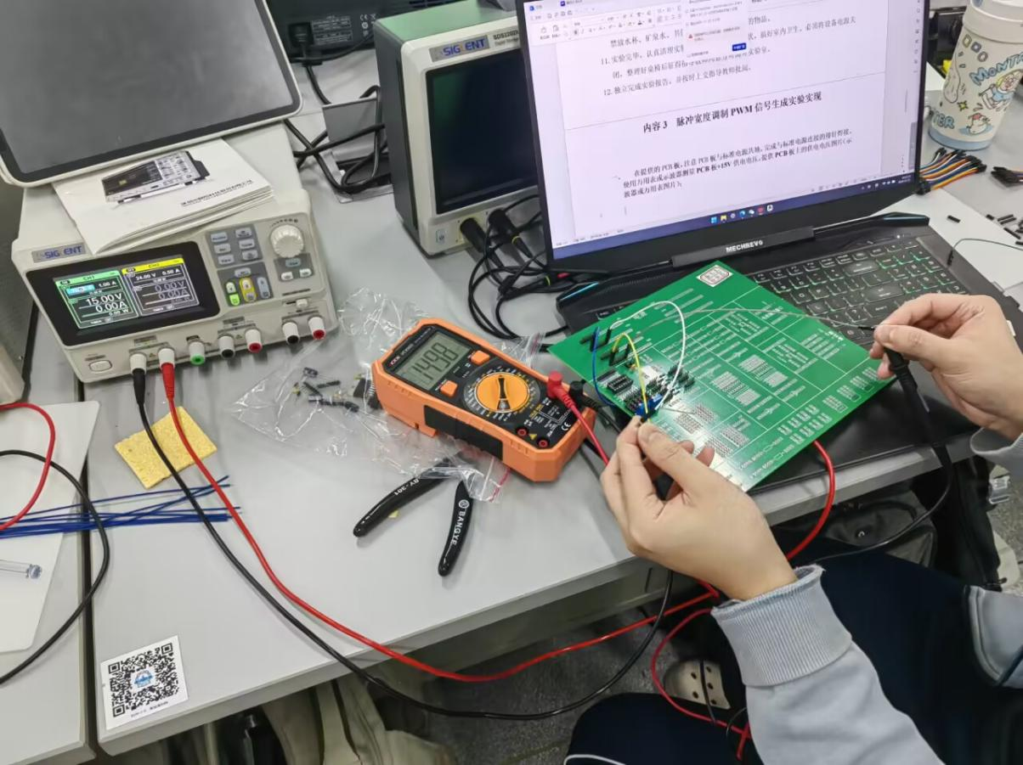

1. **完成调制器芯片TL494引脚及其周边线路的焊接与调试，提供完整清晰的图片，并用文字描述（或标注）线路连接示意图；**

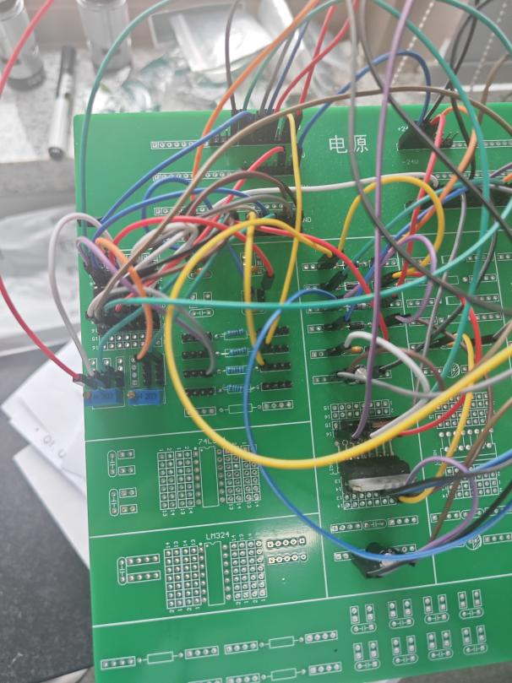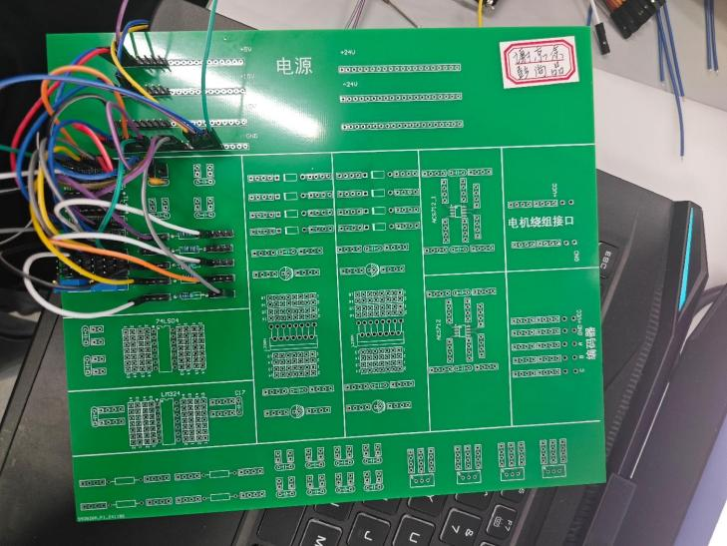

TL494芯片的引脚线路连接描述：

1.1、3、7、13、16引脚接地

2.12引脚接24V

3.2、15引脚接10K电阻后接14引脚

4.4引脚接20K滑动变阻器滑动端

5.5引脚接电容后接地

6.6引脚接另一个20K滑动变阻器滑动端

7.8引脚为Output1，接1K电阻到5V

8.9引脚接地接1K电阻到10引脚为0utput2

9.11引脚接5V

其余细节如下图所示：

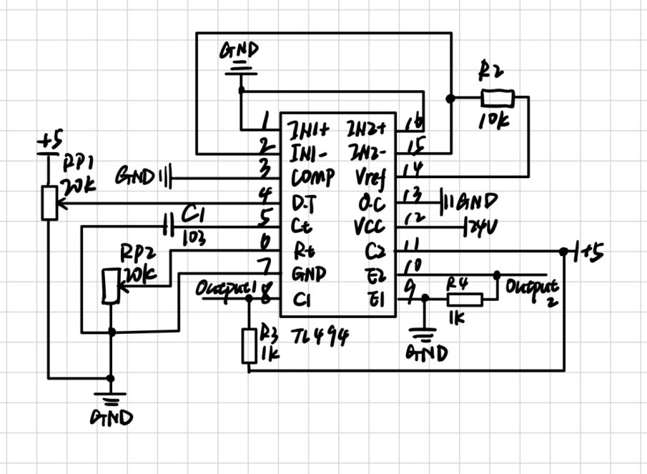

1. **使用示波器测试TL494芯片的锯齿波（如5管脚）信号与死区（如4管脚）信号，PWM输出（如8/10管脚）信号，验证其是否可正常工作，给出相应的示波器图片；**

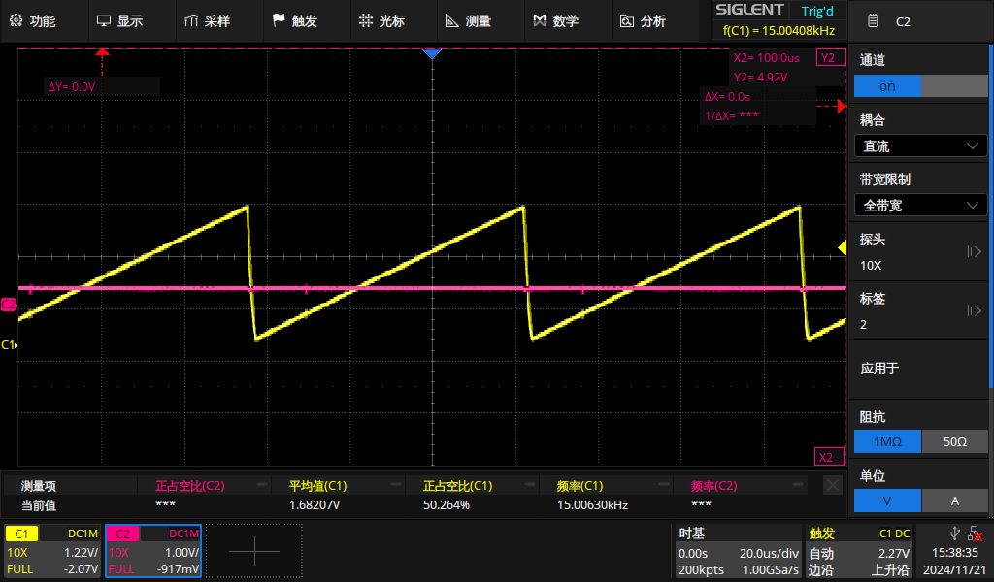

1. **调节电位器来调节TL494芯片4管脚电压，改变输出的PWM频率，达到改变PWM占空比，记录5K,10K,15K不同开关频率下，20%、50%、80%不同占空比的PWM波形（3’） 。**

5kHz、10kHz、15kHz下的PWM波形：

注：由于滑动变阻器的阻值为20kΩ，连在电路中达不到20kΩ，因此无法产生5kHz的波形，但是能稳定产生5.3kHz的波形，如下

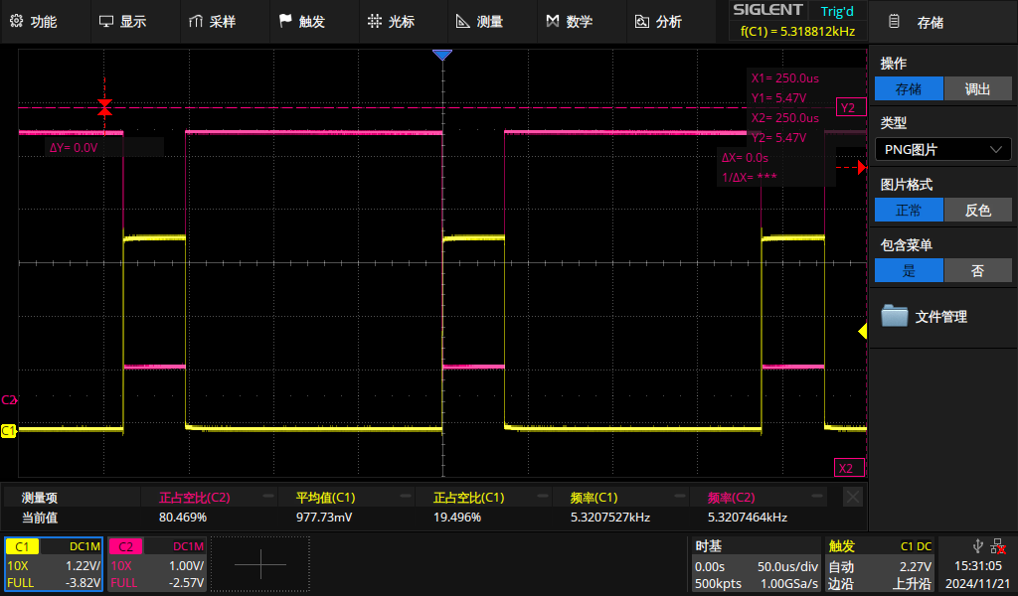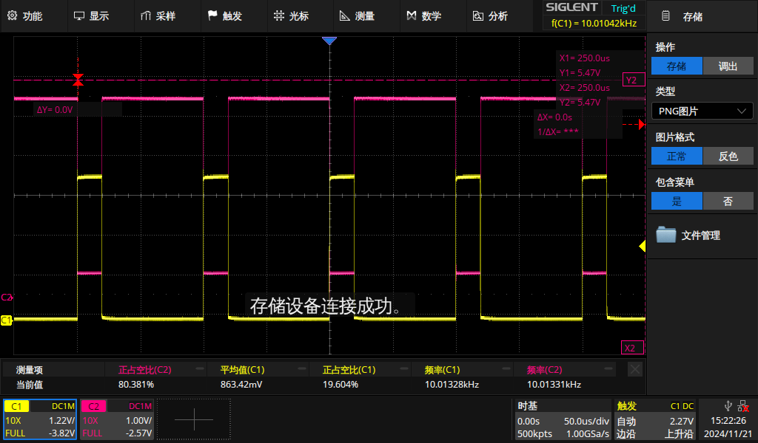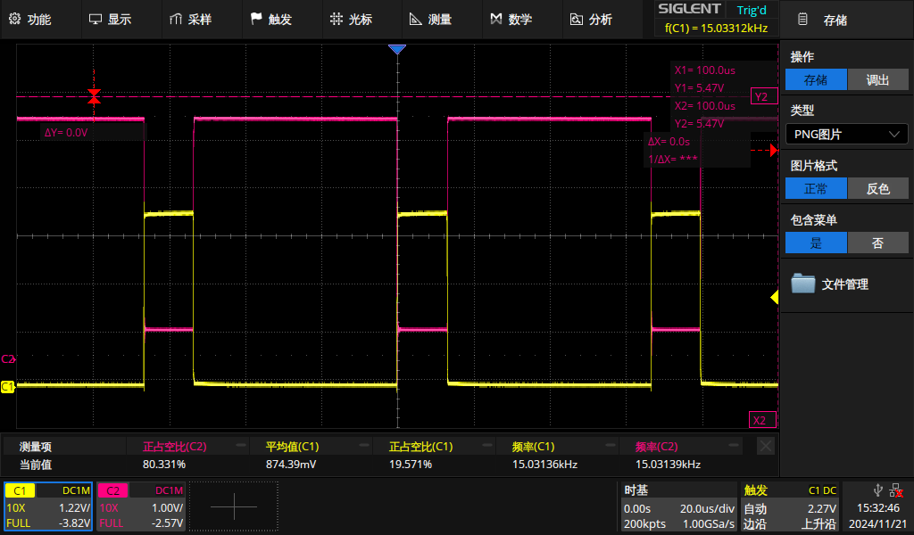

15kHz下占空比为20%、50%、80%的PWM波形：

